Ársskýrsla 2024

Fuglahundadeild hrfí

Ársskýrsla FHD Lögð fram á ársfundi deildarinnar 19. Febrúar 2025 í Sólheimakoti. Í stjórn sitja Haukur Reynisson, Arna Ólafsdóttir, Gunnar K. Magnússon, Valdimar Bergstað og Guðrún Helga Steinsdóttir. Þrjú sæti eru laus í stjórn sæti Örnu Ólafsdóttir, Valdimars Bergstað og Guðrúnar Helgu Steinsdóttir. Haukur Reynisson og Gunnar K. Magnússon hafa setið í 1 ár frá síðasta kjöri.
Fuglahundadeild er safndeild innan HRFÍ en deildinni tilheyra; Bracco Italiano, Breton, Enskur Pointer, Gordon Setter, Korthals Griffon, Pudelpointer, Vizsla og Weimaraner.
Eins og fyrri ár eru veiðipróf lang stærsti hluti starfsemi deildarinnar. Einnig stóð deildin fyrir sýningarþjálfun, deildarsýningu í samvinnu við retrieverdeild, æfingargöngum og opnum húsum í Sólheimakoti. Stjórnin þakkar Örnu Dilja, Theódóru og Bjarna fyrir að halda sýningarþjálfun sem er mikilvægur þáttur í starfsemi deildarinnar auk þess að vera fjáröflun.
Þar er ekki of sagt að tengiliðir tegunda búa yfir mikilvægri þekkingu um þarfir sinna tegunda og með þeirra aðkomu má gera starfið enn betra og hvetjum við þá núna sem áður til að hafa frumkvæði að frekari vinnu fyrir þeirra tegundir.
Nokkur vinna fór af stað síðasta ári í að endurnýja samninga við styrktaraðila eftir talsverða vinnu og samningaviðræður náðist samkomulag við nýja styrktaraðila og hefur Kristín Jónasdóttir borið hitan og þungan af þeirri vinnu. Nú er þörf á því að endurnýja samninga eða ná inn nýjum styrktaraðilum og er sú vinna í gangi.
Styrktaraðila árið 2024 voru Dýrafóður, Vet-Plús og Platinum fóður og þökkum við þeim fyrir stuðninginn á árinu.
Veiðipróf eru lang stærsti þátturinn í starfsemi deildarinnar.
Eins og síðastliðin starfsár var Ella próf haldið í mars og var það vel heppnað með mjög góðri þátttöku.
Meginlandshundapróf var haldið í apríl og tókst þar vel til og stöðug fjölgun í þátttöku í þeim prófum.
Sóknarpróf deildarinnar fór fram dagana 21. – 22. júlí og samanstóð af bæði meginlandshundaprófi og hefðbundnu sækiprófi. Frábær skráning var í prófið.
Áfangafellsprófið Stærsta próf deildarinnar var haldið að venju á Auðkúluheiði og nágrenni. Góð skráning var í prófið. Prófið var einnig alhliða próf fyrri tvo dagana og er það orðin fastur hluti af prófinu.
Meginlandshundapróf var einnig haldið í október með mikilli þátttöku og virkilega vel heppnað.
Skráning í gagnagrunn félagsins hefur verið mikilvægur þáttur í starfi deildarinnar en því miður hefur deildinn ekki getað uppfært grunninn vegna breytinga sem áttu sér stað á gagnagrunnsmálum hjá HRFÍ vonir standa til að það verði hægt að lagfæra það og við því haldið áfram að skrá inn í grunn FHD árangur úr öllum veiðiprófum.
Æfingagöngur voru haldnar bæði fyrir vorprófin og haustprófin og var það gert í samvinnu við DESÍ og Vorstehdeild. Einnig voru deildirnar í samvinnu um æfingar fyrir sækipróf sumarsins. Óhætt er að segja að samvinna deildanna hafi styrkts undanfarin ár.
Vill stjórn minna félagsmenn á að æfingagöngur á heiði og sóknar æfingar yfir sumartímann frábær vettvangur til að æfa hund og leiðanda og einnig góður vettvangur til að fá leiðsögn ásamt því að kynnast öðrum félögum í sportinu.
Rekstrar- og efnahagsreikningur FHD
Fuglahundadeild HRFÍ (kt. 670309-0290)
Bankareikningur (0536-04-761745)

Rekstrarreikningur ársins 2024
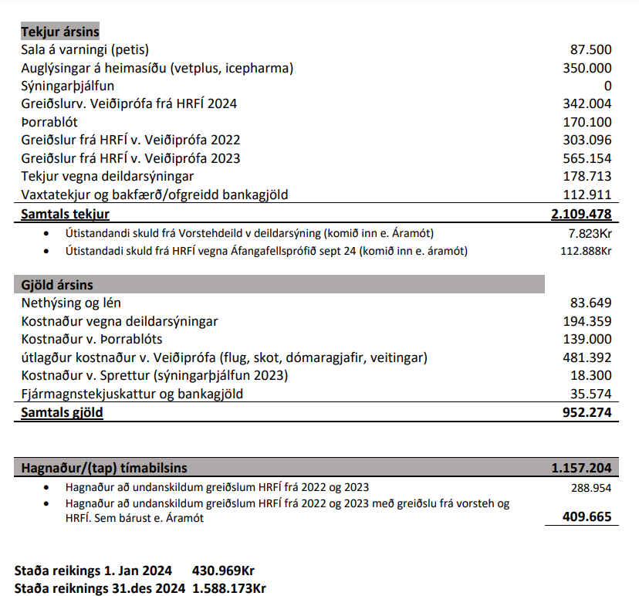

Stigahæstu hundar 2024

Stigahæstu hundar FHD á norskum heiðarprófum

Unghunda flokkur
Hraundranga AT Ísey Lóa (Breton) 24 stig
Fagradals Bella Blöndal (Breton) 10 stig
Hraundranga AT Mói (Breton) 3 stig
Myrtallens Björt (Breton) 2 stig
Hraundranga AT Ugla (Breton) 2 stig
Hraundranga AT Assa (Breton) 1 stig
Opinn Flokkur
Vinarminnis Móa (Weimaraner) 5 stig
Erik Vom Oberland (Pudelpointer) 4 stig
Milpoint Loki (Enskur Pointer) 2 stig
Keppnisflokkur
Erik Vom Oberland (Pudlepointer) 7 stig

Stigahæsta ræktunarnafn á heiðarprófum eftir norskum reglum
Unghundaflokkur
Hraundranga ræktun (Breton)
Opinn Flokkur
Vinarminnis ræktun (Weimaraner)
Keppnisflokkur
Ekkert þar sem það er ekkert Ísl ræktunarnafn með stig í KF

Stigahæstu hundar FHD á Sænskum heiðarprófum
Opinn flokkur
Vinarminnis Móa (Weimaraner) 3 stig
Edelweiss Vinarminnis Stella (Weimaraner) 2 stig
Hulduhóla Arctic Mýra (Pudlepointer) 2 stig
Hulduhóla Arctic Atlas (Pudlepointer) 2 stig
Elítu flokkur
Wateretons Engel (Korthals Griffon) 18 stig
Erik Vom Oberland (Pudlepointer) 14 stig

Stigahæsta ræktunarnafn á heiðarprófum eftir sænskum reglum

Opinn Flokkur
Vinarminnis Ræktun (Weimaraner) 5 stig

Stigahæstu hundar FHD á sænskum sækiprófum
Opinn Flokkur
Vinarminnis Móa (Weimaraner) 2 stig
Vinarminnis Grimmhildur Grámann (Weimaraner) 2 stig

Stigahæstu hundar FHD á Sænskum heiðarprófum
Opinn flokkur
Vinarminnis Móa (Weimaraner) 3 stig
Edelweiss Vinarminnis Stella (Weimaraner) 2 stig
Hulduhóla Arctic Mýra (Pudlepointer) 2 stig
Hulduhóla Arctic Atlas (Pudlepointer) 2 stig
Elítu flokkur
Wateretons Engel (Korthals Griffon) 18 stig
Erik Vom Oberland (Pudlepointer) 14 stig

Stigahæsta ræktunarnafn á heiðarprófum eftir sænskum reglum
Opinn Flokkur
Vinarminnis Ræktun (Weimaraner) 5 stig

Stigahæstu hundar FHD á sænskum sækiprófum
Opinn Flokkur
Vinarminnis Móa (Weimaraner) 2 stig
Vinarminnis Grimmhildur Grámann (Weimaraner) 2 stig
Elítu flokkur
Watereatons Engel (Korthals Griffon) 13 stig

Stigahæsta ræktunarnafn á sækiprófum eftir sænskum reglum
Opinn flokkur
Vinarminnis ræktun (Weimaraner) 4 stig

